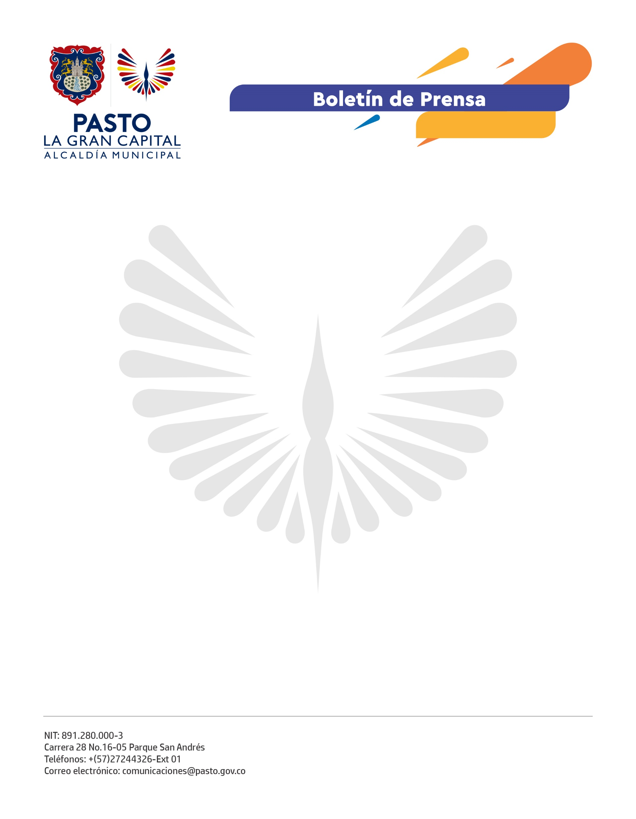
No. 358
8 de junio de 2022

PASTO CUMPLE 60 DÍAS SIN FALLECIDOS POR COVID-19
Gracias al compromiso de la ciudadanía y al trabajo de todos los actores del sistema de salud, el municipio cumplió 60 días sin fallecidos por covid-19, según confirmó la Alcaldía de Pasto, a través de la Secretaría de Salud.
La Administración Municipal reitera el llamado a la población a completar esquemas de vacunación y aplicarse la primera y segunda dosis de refuerzo, especialmente en mayores de 50 años, cuatro meses después de completar el esquema.
“Es importante avanzar en la ejecución del Plan Municipal de Vacunación y mantener las estrategias de inmunización para lograr la cobertura necesaria porque la enfermedad se mantiene y en algunas ciudades del país, según el Ministerio de Salud y Protección Social, ya hay incremento de casos positivos”, dijo el secretario de Salud, Javier Andrés Ruano González.
Los días 9, 10 y 11 de junio se realizarán jornadas de vacunación contra covid-19 en los 11 puntos habilitados en la ciudad, dirigidas a:
- Menores de 3 a 11 años, primeras y segundas dosis.
- Población de 12 años en adelante, primera y segunda dosis y primer refuerzo.
- Mayores de 50 años, para completar esquema, primera y segunda dosis de refuerzo.
- Mujeres gestantes, a partir de la semana 12 y hasta los 40 días posparto.
Con corte a 5 de junio, el Plan Municipal de Vacunación, reporta 98% de cobertura en primera dosis, 78% en esquema completo y un avance en la primera dosis de refuerzo del 34.9%; de allí la necesidad de que la población mayor a 12 años asista a aplicarse el refuerzo, si ya completo su esquema.
Esta dosis puede mejorar o restaurar la protección contra covid-19, que podría haber disminuido con el paso del tiempo después del esquema principal de vacunación.
Se recuerda a la comunidad que la vacunación y práctica de las medidas de autocuidado (uso de tapabocas, higiene de manos y la ventilación en espacios cerrados) se convierten en las mejores herramientas para evitar complicaciones graves de salud, hospitalización o muerte por esta enfermedad.

